
TURISTIČKA ZAJEDNICA OPĆINE PUNAT

IZVJEŠĆE O IZVRŠENJU
PROGRAMA RADA I

FINANCIJSKO IZVJEŠĆE
TZO PUNAT

ZA 2021 g GODINU
Punat, ožujak 2022.
UVOD

Tijekom 2021. godine u odnosu na 2020. godinu ostvaren je ukupni fizički turistički promet veći za 50 % u dolascima i za 30 % veći u ukupnim noćenjima, dok u odnosu na 2019. godinu, ostvarenje u ukupnim dolascima i jednako tako u ukupnim noćenjima iznosi 80 %. Godina 2021. započela je kao i pandemijska 2020. godina, no već predsezona s povećanjem od 30 % ukupnog turističkog prometa, daje naznake kako bi u 2021. ukupni fizički turistički promet mogao biti znatno veći no prethodne godine. Ukupan rezultat ostvaren je uz mnoštvo dodatnog napora iskazanog kako od turističkih djelatnika tako i gospodarstva u svim segmentima.
Prihodi 2.128.891,09 kn - prihodi na gotovo svim kontima pokazuju pozitivan Indeks u odnosu na prethodnu godinu, te se isto tako konstatira rast prihoda u odnosu na Financijski plan za 2021. godinu, od 15 %. Izuzetak je konto Turističke članarine što je razumljivo znajući kako se uplate izvršavaju sukladno skromnom poslovanju svih članica Zajednice u 2020. godini.
Rashodi 1.588.183,16 kn - rashodi su sukladno situaciji na kontu prihoda kontrolirani, te ostvarenje iznosi 88 % od ukupno planiranih rashoda u FP za 2021. godinu, uz realizaciju marketinških i outdoor aktivnosti u zajedništvu s turističkim zajednicama i TZ otoka Krka, kao i u suradnji sa TZ Kvarnera.
Sukladno prethodnim podacima višak sredstava iz 2021. godine iznosi 540.707 kuna. Kao i tijekom 2020.g., pristupilo se reorganizaciji kulturno-zabavnih događanja s ciljem realizacije više manjih događanja, bez angažmana poznatih estradnih izvođača uz kontrolu troškova. Tako je postignut pozitivan rezultat, a pridodajući prijenos prihoda iz prethodnih godina taj je rezultat još uvjerljiviji.
U nastavku slijede pojašnjenja prihoda i rashoda po kontima
- IZVORNI PRIHODI  - TURISTIČKA PRISTOJBA  1.1.1. TP - REDOVNI RAČUN | 2.015.264,50 KN  1.817.550,90  1.380.407,31
Ostvareno je 856.098,41 kn, što je za 61,24 % više u odnosu na 2020.g., a za 1,4 % manje u odnosu na I. Izmjenu Financijskog plana za 2021. godinu. Prihod na kontu TP je smanjen sukladno Odluci Ministarstva turizma i sporta o oslobađanju 50 % iznosa turističke pristojbe po registriranom kapacitetu za pružatelje usluga smještaja u domaćinstvu, i u 2021.g., a zbog epidemije korona virusa.
1.1.2. TP - NAUTIČKI TURIZAM 437.143,59 Sukladno novom Pravilniku, povrat sredstava u 2021. iznosi 437.143,59 kuna, što je za 34 % više u odnosu na 2020.g. Stupanjem na snagu novih turističkih zakona TP - Nautika, raspoređuje se na način da se kao i redovna turistička pristojba automatizmom prosljeđuje 30 % lokalnoj samoupravi odnosno gradu ili općini. Sukladno odluci Ministarstva turizma i sporta i u 2021. godini, vlasnici plovila plaćali su pristojbu uz smanjenje od 20 % radi epidemije korona virusa.
1.2. ČLANARINA 197.713,60
Ostvarenje iznosi 197.713,60 kuna što je za 24,6 % manje u odnosu na 2020. godinu, ali i 32 % više u odnosu na Financijski plan za 2021.g. Obzirom da se članarina plaća predujmovima na osnovu poslovanja prošle godine, tako su i prihodi na ovom kontu u smanjenju.

2. PRIHODI IZ PRORAČUNA OPĆINE/ŽUPANIJE/DRŽAVE
105.000,00 Na ovom kontu ostvareni prihod dijeli se na Općinu Punat 100.000 kuna, za ljetna kulturna događanja, sportska događanja i kiparsku koloniju, te iznos od 5.000 kuna za izložbeni program u galeriji Toš od PG Županije.
- PRENESENI PRIHODI IZ PRETHODNE GODINE 459.822,00
Preneseni prihodi iz prethodne godine ne iskazuju se u tablici Financijskog izvješća neprofitnih organizacija a utrošeni su sukladno odluci Skupštine, i vidljivi u Bilješki uz Financijsko izvješće u Knjigovodstvenom izvješću.
- OSTALI PRIHODI 8.626,59 Ostali prihodi sastoje se od naknade korisnika prostora prilikom Craft beer festivala 5.000 kn, povrat sredstava izvođača treninga yoge 3123,53 kn, te 500 kn od prodaje Camino putovnica.
UKUPNI PRIHODI - 2.128.891,00 KN Ostvareni ukupni prihod temelj je i podrška planiranim aktivnostima i projektima u 2022. godini

AKTIVNOSTI (RASHODI)

1. ISTRAŽIVANJE 1 STRATEŠKO PLANIRANJE 23.050,00

1.1. Izrada strateških/operativnih/komunikacijskih/akcijskih dokumenata 9.300,00
1.1.1. Revizija bike/hike staza 9.300,00
Tijekom 2020./2021. godine provedena je revizija bike i hike staza na otoku Krku te se ovaj iznos odnosi na dio koji spada na TZO Punat. Izvođač: IRTA doo Martin Čotar
1.2. Istraživanja i analiza tržišta 13.750,00 Nastavno na 2019. godinu realiziran je projekt „tajnog gosta" u istraživanju pružanja kvalitete usluge tijekom 2021. godine. Istraživanje je izvršeno u dva vala (mjesec kolovoz i početak rujna)

2. RAZVOJ TURISTIČKOG PROIZVODA 491.726,70
2.1. Identifikacija i vrednovanje resursa, strukturiranje turist. proizvoda — Camino Krk 8.026,95 U 2021. godini izrađena je nova nadopunjena Camino Krk ruta ukupno 150 km, postavljeni putokazi, tiskana karta, održan web/zoom seminar, ažurirane web informacije o destinaciji, smještaju, pečatima i putovnicama na hr/eng jeziku na https://caminocroatia.com/camîno-krk/
2.2. Sustavi označavanja - u ovoj godini nisu ostvareni troškovi
2.3. Podrška razvoju turističkih događanja 334.399,36
2.3.1. Manifestacije 252.551,77
Rashodi za manifestacije dijele se na:
Konto 2.3.1.1. Tehničke poslove 53554,73 kn, za redarsku službu, ozvučenje i rasvjetu priredbi, ekran za praćenje utakmica i razni dodatni poslovi;
Konto 2.3.1.2. Ljetne priredbe utrošeno je 59814,00 kn, koje sadrže promenadne koncerte Acoustic Monday, Sunday Jazz, klapski i koncerti ozbiljne glazbe;
Konto 2.3.1.3. Pred i posezonska događanja nosi rashode u iznosu od 74.89,060 kn, za organizaciju koncerta Valentinova, Dan žena, Svijetskog dana yoge i ugošćavanje veleposlanika Republike Indije, kao i razna posezonska događanja pr. Eko akcija, Dani maslina i druga manja događanja;
Konto 2.3.1.4. Autorski honorari i ZAMP čine rashodi od 117.654,08 kuna, odnosno svih autorskih ugovora izvođača i rashodi autorskih prava
ZAMP•,
Konto 2.3.1.5. Osta/e manifestacije tereti iznos od 28.482,95 kuna, utrošenih za obilježavanje Petrove, klasičnih koncerata i Interpretacijskih šetnji & storytelling i vezane troškove;
2.4. Turistička infrastruktura (galerija TOŠ) - ovaj konto terete rashodi u iznosu od 38.463,44 kn, za organizaciju 5 umjetničkih izložbi u galeriji Toš, izložbe fotografija na otvorenom(Trg zahvalnosti), izložbe fotografije Foto kluba Krk i vezanim troškovima pr. dežurstva, priprema i otvorenja umjetničkih izložbi, izrada fotografija, plakatiranja i pisanje stručnog kritičkog osvrta;
2.5. Podrška turističkoj industriji 110.836,95

2.5.1. Potpore za kulturno-zabavne manifestacije (suorganizacija)
77.559,21 Ovaj konto nosi rashode manifestacija organiziranih u suorganizaciji sa ugostiteljskim i gospodarskim subjektima pr Craft beer festival, koncerti na plaži Medane: The Frajle, 90f3, ABBA & QUEEN Revival band, Amira Medunjanin, festivali elektronske glazbe(trošak zaštitara i čišćenja);
2.5.2. Potpora za sportske manifestacije(suorganizacija)
28.277,74 Konto sportskih priredbi tereti trošak besplatnih yoga treninga 3 puta tjedno, održavanih od 21. lipnja do 5. rujna, downhill biciklijada Mirakul liga i Vela draga, Krk Bike Story, Osvoji Crni biser;
2.5.3. Potpore udrugama 5.000,00 Konto potpore udrugama nosi rashod od 5.000 kuna, kao potporu snimanja promotivnog filma o otoku Krku, kao outdoor destinaciji, u suradnji s udrugom „Daddyhood" Europe
- KOMUNIKACIJA 1 OGLAŠAVANJE 177.085,39
  - Sajmovi, posebne prezentacije i poslovne radionice 22.205,00
    - Nastupi na sajmovima 10.000,00 Navedeni iznos utrošen je za nastupe na sajmovima u suorganizaciji s TZ
Kvarnera, TZ otoka Krka te svih lokalnih TZ;
    - Posebne prezentacije i poslovne radionice 12.205,00
Rashodi se odnose na posebne prezentacije u suorganizaciji TZ Kvarnera i TZ otoka Krka, kao i dodatne troškove vezane za turističke sajmove i prezentacije, uživo i u virtualnom prikazu;
  - Suradnja s organizatorima putovanja 16.605,67
    - Prihvat studijskih grupa 9.615,23 Iznos je utrošen za prihvat predstavnika organizatora putovanja u suorganizaciji TZ Kvarnera i TZ otoka Krka, i za prihvat kolegica i kolega iz Južne Istre;
    - Prihvat novinara 6.990,44 Rashod se odnosi na prihvat predstavnika medija iz stranih zemalja kao i domaćih predstavnika medija;
  - Kreiranje promotivnog materijala 50.309,22
    - Izrada brošura i ostalog tiskanog materijala 37.244,51 Ovaj konto terete rashodi tiskanja promotivnih materijala TZ otoka Krka, posebice nove karte otoka Krka, zatim otkup brošure Plaže otoka Krka Tabako Media doo, tisak kataloga i plakata za izložbe, karta Camino Krk, dizajn i tisak jumbo plakata na Dunatu, promotivni materijali za Stari Toš: bookmark, letak i brošura, te rokovnici i kalendari za 2022.g.;
    - Društvene mreže i upravljanje 7.724,71 Rashodi se odnose na upravljanje i oglašavanje na društvenim mrežama(Facebook & Instagram);
    - Najam i održavanje promotivnih jumbo plakata 5.340,00
Trošak se odnosi na dizajn i tisak jumbo plakata za različite prilike;
  - Internetske stranice 70.483,68

3.4.1. Internet stranice i upravljanje 44.615,15
Konto nosi rashode domene, mjesečnog prometa, održavanja i upravljanja
Internet stranicama, te trošak udruženog oglašavanja s tvrtkom Hoteli
Punat d.d. i TZ Kvarnera u visini od 30.000 kn;
3.4.2. Najam opreme za Web kamere 25.868,53 Rashodi se odnose na najam opreme, Internet promet i Web kamere na vodospremi i u centru;
3.5. Kreiranje i upravljanje bazom turističkih podataka 17.481,82
3.5.1. Otkup fotografija i video materijala 10.606,82 Iznos se odnosi na otkup fotografija i formiranje baze fotografija pružatelja usluga u domaćinstvima;
3.5.2. Formiranje baze podataka(arhiva, ponuda/potražnja,
GDPR/ZPPI) 6.875,00
Rashod se odnosi na formiranje i održavanje baze podataka;
3.6. Turističko-informativne aktivnosti - nema rashoda

4. DESTINACIJSKI MENADŽMENT 232.135,57
4.1. Turistički informacijski sustavi i aplikacije/eVisitor 8.800,00 Ovdje se kontira mobilna aplikacija Guide For You u od 8.800 kn;
4.2. Upravljanje kvalitetom u destinaciji 39.368,00
4.2.1. Projekti Krk Food Fest, Krk Gastro Fest 36.941,00 Rashod se sastoji od zajedničkih aktivnosti na navedenim projektima te ostalih zajedničkih manjih projekata realiziranih u suradnji svih TZ na otoku Krku;
4.2.2. Edukacije za iznajmljivače 2.302,00 Odrađene su Zoom edukacije za iznajmljivače u suradnji sa svim TZ otoka Krka. Ne očekuju se daljnji troškovi;
4.2.3. Nagrade i priznanja(vjernost destinaciji) 125,00 Rashod prigodnog poklona;
4.3. Poticanje i očuvanje i uređenje destinacije 183.967,57
4.3.1. Uređenje bike/hike/trim staza, čišćenje plaža 46.125,39
Konto terete rashodi eko-akcije, uređenja bike/hike staza I cłscenja plaža;
4.3.2. Uređenje i održavanje kulturno-povijesnih znamenitosti
72.933,97 Konto sadrži rashode ovogodišnje kiparske kolonije, održavanja kulturnopovijesnih spomenika-skulptura, te popravak klima uređaja i radove u galeriji Toš;

4.3.3. Održavanje i zaštita javnih površina i komunalne opreme
64.908,21 Rashodi se sastoje od radova u Turističkom uredu, popravcima klima uređaja, zaštita fasade, farbanje, cłscenje fekalne kanalizacije i drugi zanatski radovi te nabavka potrošnog materijala
- ČLANSTVO IJ STRUKOVNIM ORGANIZACIJAMA 0,00
- ADMINISTRATIVNI POSLOVI 664.185,50
  - Plaće zaposlenika 438.891,52 Konto 6.1. nosi ukupne rashode plaća i naknada TU TZO Punat i ukupne rashode plaća i naknada TU TZ otoka Krka sukladno raspodjeli rashoda a prema udjelima;
    - Rashodi plaća TU (stalni i sezonci) 343.603,34
Godišnji trošak plaća za plaće dvoje stalnih i dvoje sezonskih zaposlenika;
      - Rashodi plaća E-Nautika 0,00 Uvođenjem on-line aplikacije za plaćanje turističke pristojbe za nautičare, kao jedino mogućeg načina plaćanja, nema zapošljavanja pa tako ni troškova plaća zaposlenika u projektu E-Nautika;
      - Naknada za djecu, nagrade, regres 10.000,00
Na kontu su iznosi naknada djecu gđe. Zelić i regres za 2 djelatnika;
      - Naknada za prijevoz na posao 6.240,00 Rashod u vidu naknade za prijevoza na posao za gđu. Zelić.

6.1.1.4. Dnevnice i putni troškovi za službena putovanja 10.935,36
Troškovi dnevnica, goriva i putnih troškova direktora i vanjskih suradnika;
6.1.1.5. Edukacija zaposlenika 5.443,08 Sudjelovanje direktora na godišnjem skupu DHT i koordinacijama na razini TZ Kvarnera;
6.1.2. Hladni pogon TZ otoka Krka 62.669,74
Konto 6.1.2. nosi godišnje rashode plaća i troškove TU TZ o. Krka;
6.2. Materijalni i nematerijalni troškovi 210.696,11
6.2.1. Uredska oprema i potrošni materijal 6.285,58
6.2.2. Nabava, najam i održavanje uredske opreme i vozila
53.489,58 Iznos na ovom kontu utrošen je za nabavu, najam i održavanje uredske opreme: servis klima uređaja, najam kopirnog uređaja te najam i održavanje vozila;
6.2.3. Čišćenje i održavanje prostora  Ukupni trošak cłscenja i održavanja prostora TU;  6.2.4. Troškovi električne energije  Godišnji trošak električne energije;  6.2.5. Komunalna naknada i zakup prostora | 8.204,40  7.910,05  53.948,70
Iznos nosi godišnji trošak zakupa prostora i komunalne naknade;
6.2.6. Poštanske i usluge mobilnih operatera  Godišnji trošak za usluge pošte i mobilnih operatera;  6.2.7. Knjigovodstvene usluge  6.2.8. Odvjetnički i javnobilježnički troškovi | 8.472,09  31.875,00  447,50
6.2.9. Osiguranje imovine i zaposlenika 14.223,11
6.2.10. Reprezentacija 1.807,00
6.2.11. Platni promet 12.206,29
6.2.12. Kamate 1.874,61
6.2.13. Amortizacija 9.952,20
6.3. Tijela turističke zajednice 2.226,00
6.4. Investicijsko održavanje 9.073,43 Rashodi iskazuju investicijsko održavanje Turističkog ureda, razni radovi, popravci, dobava vatrogasnih aparata;
6.5. Ostalo(digitalna i pretplata na tiskovine: More, Apartman Plus,
Turizam Info dr.) 3.298,44 Troškovi pretplate za More, Apartman Plus, te tiskovinu Turizam Info
AKTIVNOSTI - UKUPNI RASHODI | 1.588.183,16 KN
VIŠAK PRIHODA NAD RASHODIMA | 540.707,93 KN
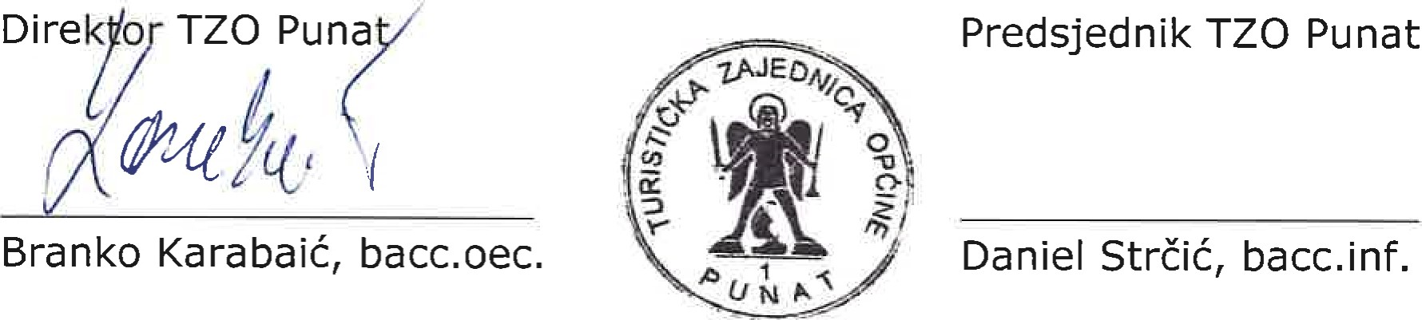
Punat, ožujak, 2022.g.


P U N AT

www.tzounat.hr

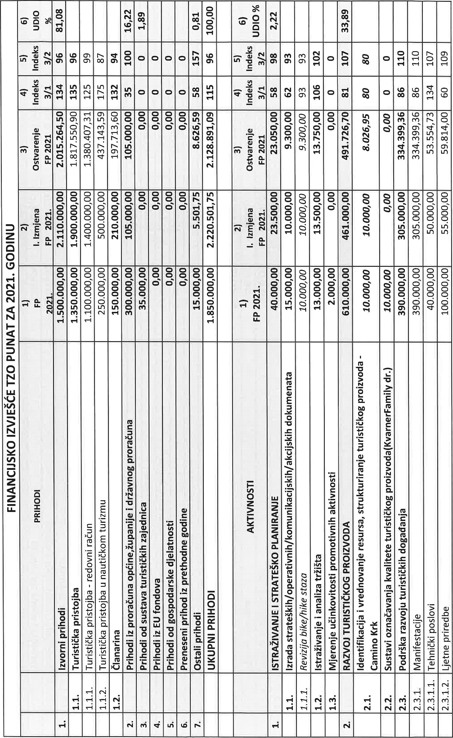
0 0 0 0 0 0 0 0 0 0 0 0 0 0 0 0 0 0 0 O 0 0 O 0 0 0 0 0
O 0 0 O 0 0 O O 0 O 0 O O 0 0 0 0 0 0 0 0 0
0 0 0 0 0 O 0 0 0 O O O 6 O O 0 O 0 0 0 0
O O 0 0 O O 0 0 O 0 O O 0 O 0 0 0 0 0 0 0 0
0 0 0 0 0 0 0 0 0 0 0 0 0 0 tn 0 O 0 0 0 0 0
O O 0 0 0 噏 0 0 00 0 0 탑 N 0 0 0 0
0 0 0 0 0 0 0 0 0 0 0 0 0 0 0 0 0 0 0 0 0 O 0 O O O O 0 O O O 0 0 O O 0 0 0 O 0 O O 0 O 0 0 0 0 0 0 0 O 0
0 O O 0 0 O O O 0 0 O O 0 O O 0 O O O 0 O 0 O O 0 0 0 0 0
O 0 0 0 0 0 0 0 0 0 0 0 O O 0 0 0 0 0 0 0 O 0 0 O O 0 0 0 O 0 O 0 O O O 0 O O 0 O O 0
0 O O 0 0 O O N 0 噏 噏 0 L.n 噏 0 卜 N 噏 O 0
0 Ln 噏 씬
0 (9
CO
C 0
0
0
0
0
E 예 .2
℃ 0 C 0
3 E
0 그 0 E
0 0 0
0 느 0 C 늘 E 0 C 0
E 0 N 0 0 그 그 N 느 C 0 왘 卜- 음
0 0 느 그 E - 들 쳚 훃
0 C 0
C C
0 0 0 c E
℃ 0 .뜨 그 ℃ )叨 .눃 그 E .뜨 0 .뜨
48 0 0
0 N O z 드 드 Z 0 교 巨 卜 0
0000m 00!000000000000000000000晷

11111111EIEIIIII 1111111111111
0 0 0 0 0 0 0 0 0 0 0 0 0 0 0 0 O 0 0 0 0 0 0 0 0 0 0 0
0 0 0 0 0 0 0 0 0 0 0 0 0 0 0 0 0 0 0 0 0 0 0 0 0 0 0 0 0 0 0
0 0 0 0 0 0 0 0 0 0 0 0 0 0 0 0 0 0 0 0 0 0 0 0 0
0 0 0 0 0 0 0 0 0 0 0 0 0 0
0 0 0 0 0 0 0 0 0 0 0
0 0 ㈜ 0 00 00
0 0 0 0 0 0 0 0 0 0 0 0 0 0 0 0 0 0 0 0 0 0 0 0 0 0 0 0 0 O 0
0 0 0 0 0 0 0 0 0 0 0 0 0 0 0 0 0 0 0 0 0 0 0 0 0 0 0 0 0 0
0 0 0 0 0 0 0 0 0 0 0 0 0 0 6 0 0 0 0 6 0 0 0 0 0 0 0 0 0 0
0 0 0 0 0 0 0 0 0 0 0 0 0 0 0 0 0 0 0 0 0 0 0 0 0 0 0 0 0 0 0 0 0 0 0 0 0 0 0 0 0 0 0 0 0 0 0 0 0 0 0 0 0 哨 0 0 噏 噏 哨 0 0 00 0 0 0 ㈜ 0 00 0 騎 ㈜
0
0
E
0
0
0
N c
0
0
0
0
0
0 8 3 0
噏 0 땇 0 0 罰0
)叨 0
.띷 0 0
•窶 0
8 드 E ,묩 笛 ㈜
0 0
0 0 0
0 0
2 仁Z > 흐 ℃
卜 0 0 < `8읖 昰 &횰 耄 訔§훑뚍§& 》;혐 은 E은 모 5 8 6


